Tưởng nhớ lại vụ Siêu tàu chở dầu TORREY CANYON bị mắc cạn làm tràn dầu ngày 18 tháng 3 năm 1967
maritimecyprus
-
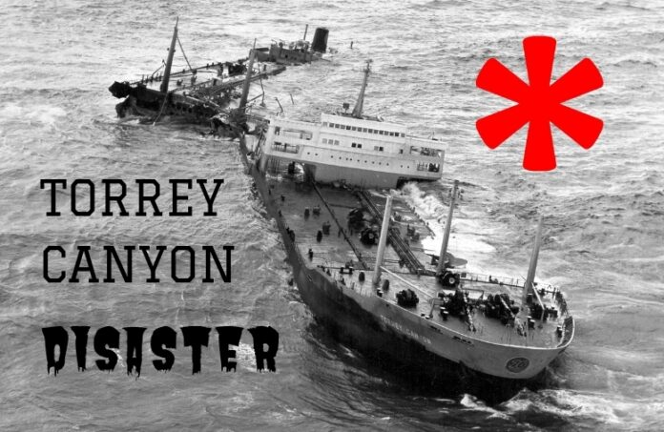
Trên thế giới, vụ mắc cạn của siêu tàu chở dầu TORREY CANYON tại Pollard’s Rock ở rạn san hô Seven Stones giữa Cornwall và quần đảo Scilly còn nghiêm trọng hơn vụ tràn dầu EXXON VALDEZ năm 1989. TORREY CANYON là một trong những tàu chở dầu đầu tiên đủ lớn (sức chứa 120.000 tấn) để được gọi là siêu tàu chở dầu. Đây cũng là siêu tàu chở dầu đầu tiên bị tràn toàn bộ hàng hóa trên tàu.
TORREY CANYON bị mắc cạn trên rạn san hô Seven Stones ở ngoài khơi Lands End, Cornwall, Vương quốc Anh vào ngày 18 tháng 3 năm 1967. Tàu này là một trong những tàu lớn nhất đang hoạt động vào thời điểm đó, với 119.000 tấn dầu thô Kuwait để dỡ tại Milford Haven, Wales. Trong 12 ngày tiếp theo, toàn bộ hàng hóa đã bị mất.
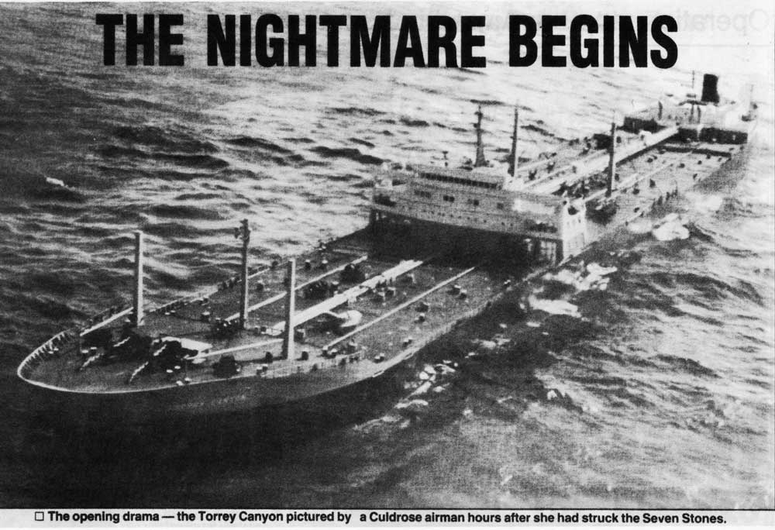
Sau khi nỗ lực cứu hộ thất bại và dòng dầu tràn ra tăng lên, Chính phủ Anh quyết định ném bom con tàu để cố gắng đốt cháy dầu. Đây là một quyết định cấp tiến vì xác tàu nằm ở ngoài giới hạn lãnh hải ba dặm phổ biến vào thời điểm đó. Không quân Hoàng gia đã gặp khó khăn trong việc đánh trúng con tàu, vì vậy Hải quân Hoàng gia đã phải đưa máy bay của mình tới.
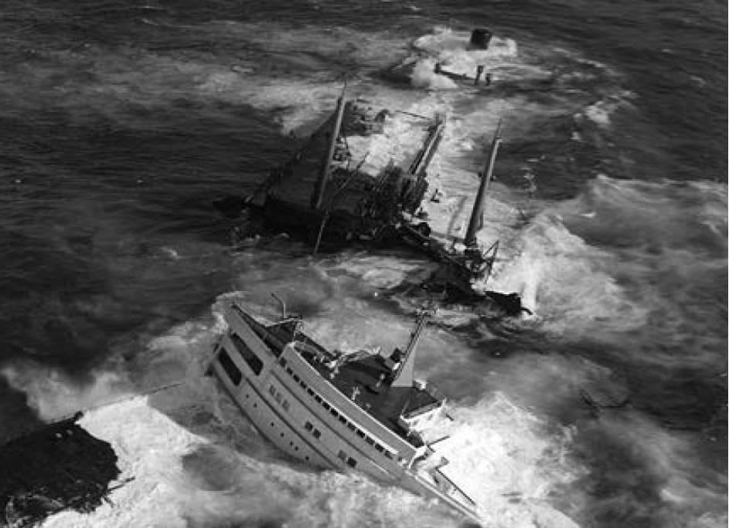

Họ đã thành công trong việc đánh trúng con tàu, nhưng những quả bom không đốt cháy được dầu, dầu đã trôi dạt vào các bãi biển trên khắp Quần đảo Anh và Pháp. Bị ảnh hưởng nặng nề nhất là các bãi biển Marazion và Prah Sands ở Cornwall, nơi có lớp bùn dầu sâu tới một foot. Có tới 70 dặm (113km) bãi biển bị ô nhiễm nghiêm trọng.
Để thu hồi chi phí, Chính phủ Anh đã ban hành lệnh chống lại các chủ tàu và chủ hàng có trụ sở tại Hoa Kỳ. Tuy nhiên, các chủ tàu tuyên bố rằng ô nhiễm là do Chính phủ Anh ném bom con tàu mà không được phép và từ chối trách nhiệm. Không thể chứng minh được sự cẩu thả hoặc không đủ khả năng đi biển, những bằng chứng cần thiết để quy trách nhiệm.
Một tòa án Hoa Kỳ đã ra phán quyết bồi thường 50 đô la Mỹ - bằng giá trị của một chiếc xuồng cứu sinh. Vì các chủ tàu không có tài sản ở Anh hoặc Pháp, nên phán quyết về số tiền lớn hơn sẽ khó có thể duy trì. Chi phí đã được trả cho Chính phủ Anh và Pháp sau khi bắt giữ được các tàu cùng chủ của Torey Cannon ở Singapore và Rotterdam. Mỗi chính phủ đã giải quyết với số tiền khoảng 1.500.000 bảng Anh, ít hơn đáng kể so với chi phí và nhiều năm sau vụ việc, sau một quá trình pháp lý kéo dài.
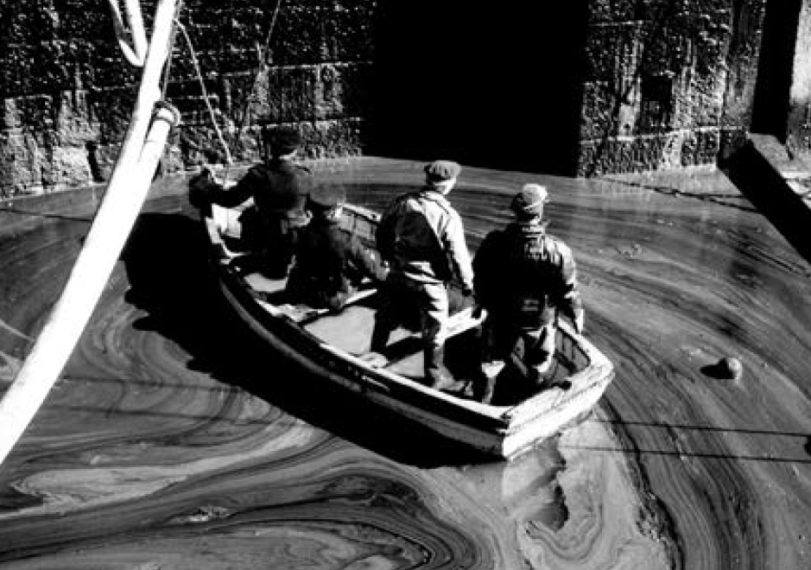
Lính cứu hỏa và quân nhân đang khảo sát dầu từ TORREY CANYON
Nhận ra những khó khăn của chính phủ trong việc đòi bồi thường, ngành công nghiệp vận tải dầu và tàu chở dầu đã thiết lập cơ chế TOVALOP và CRISTAL vào năm 1968 để cung cấp một biện pháp tạm thời trong khi chờ đợi sự chấp nhận rộng rãi của các công ước quốc tế về trách nhiệm bồi thường ô nhiễm dầu từ tàu.
Vào thời điểm đó, và khi phải đối mặt với khả năng tái diễn của một sự cố như vậy, Thủ tướng Anh đương nhiệm Harold Wilson đã kêu gọi Hội đồng IMCO (nay là IMO) họp trong những trường hợp đặc biệt để xem xét những thay đổi có thể có trong luật hàng hải và các quy định quốc tế. IMCO đã họp vào tháng 5 năm 1967 và soạn thảo 21 "đề xuất để nghiên cứu", bao gồm yêu cầu tất cả các tàu phải có bảo hiểm trách nhiệm bắt buộc và yêu cầu chủ tàu chịu trách nhiệm về thiệt hại do tàu của họ gây ra "mà không cần xem xét đến sự bất cẩn". Những đề xuất này đã hình thành cơ sở cho các công ước quốc tế sau này.
Các hành động của Chính phủ Anh sau đó đã được phê chuẩn với việc thông qua Công ước quốc tế liên quan đến quyền can thiệp trên biển cả trong các trường hợp có tai nạn gây ô nhiễm dầu, 1969. Trách nhiệm của chủ tàu đối với các sự kiện như vậy đã được quy định trong Công ước quốc tế về trách nhiệm dân sự đối với thiệt hại do ô nhiễm dầu, 1969. Bằng cách nâng cao nhận thức của cả ngành công nghiệp và công chúng về mối đe dọa của ô nhiễm hàng hải, thảm họa này cũng là một yếu tố chính trong việc phát triển Công ước quốc tế về phòng ngừa ô nhiễm từ tàu biển (MARPOL), 1973.
Xem phim tài liệu TORREY CANYON ở địa chỉ bên dưới:
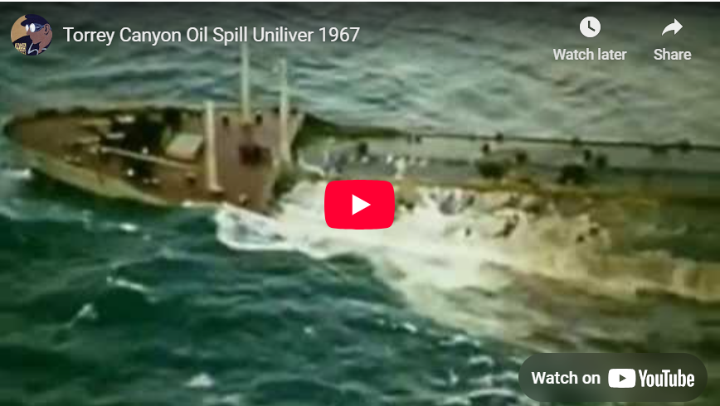
https://youtu.be/zmGvuBAHc-Q
-------------------------------------------------------

